Документы, необходимые
для зачисления в группу кратковременного дневного пребывания

- Письменное заявление родителя/законного представителя несовершеннолетнего на имя руководителя учреждения.

- Справка, подтверждающая факт трудной жизненной ситуации (при его наличии).

- Копия свидетельства о рождении (паспорта) несовершеннолетнего.

- Копия документа, удостоверяющая личность родителя/законного представителя ребёнка.

- Справка об отсутствии медицинских противопоказаний к социальному обслуживанию из лечебно – профилактического учреждения.

Группа осуществляет свою
деятельность на базе ОГКУСО «Центр помощи детям, оставшимся без родителей, Заларинского района»

Режим работы:
Понедельник - пятница
с 9.00 ч. – до 17.00 ч.
обед: 13.00 – 14.00

Воспитатель группы кратковременного дневного пребывания

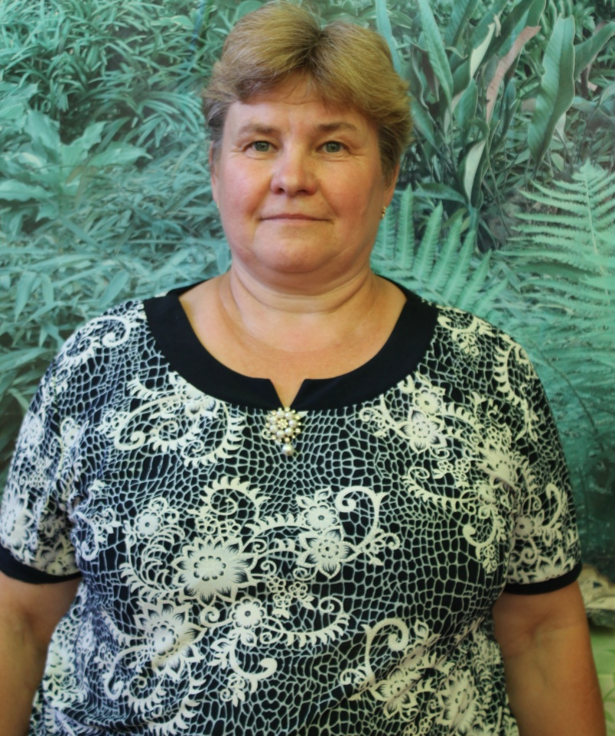

Областное государственное
казённое учреждение
социального обслуживания
«Центр помощи детям, оставшимся без попечения родителей,
Заларинского района»

Группа кратковременного дневного пребывания

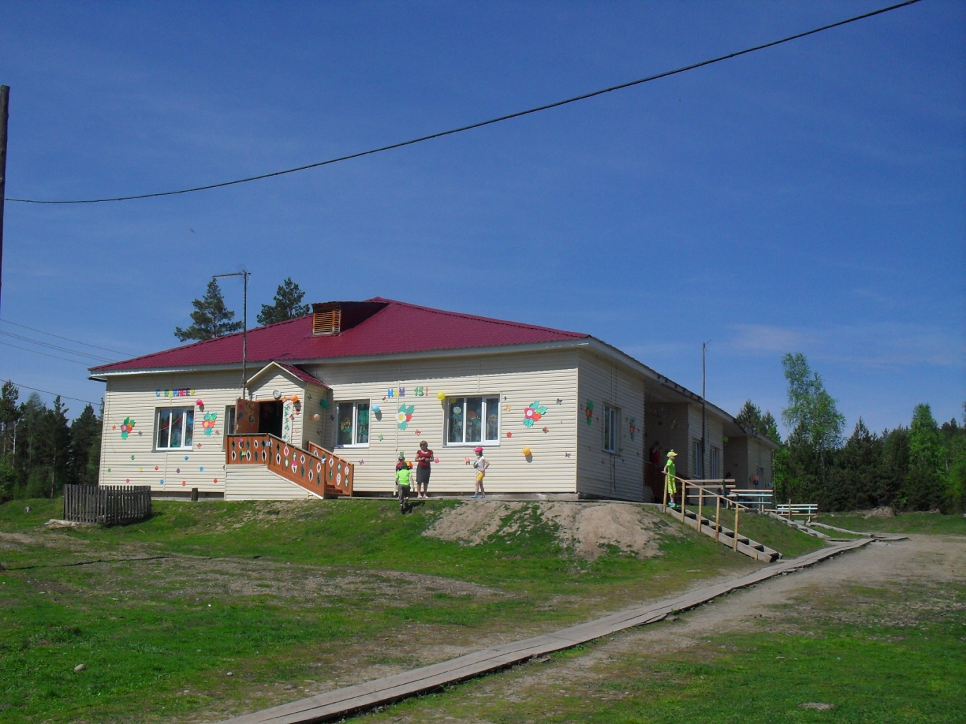
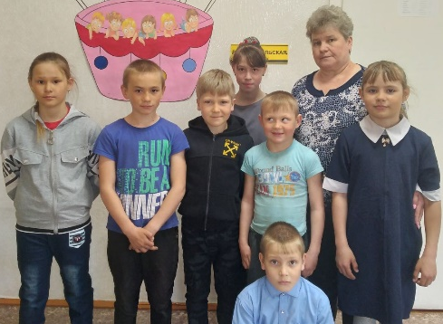

Иркутская обл., Заларинский район
с. Хор – Тагна, ул. Школьная, 12
Тел. 8 901 664 53 99
Е – mail: Lida07.07@mail.ru

Основные цели и задачи:
- Оказание помощи несовершеннолетним, оказавшимся в трудной жизненной ситуации и социально – опасном положении и нуждающимся в социальной помощи и поддержке, профилактика безнадзорности и беспризорности.
- Обеспечение дневного пребывания детей и подростков в нормальных бытовых условиях с предоставлением необходимого перечня социальных услуг.
- Реабилитация несовершеннолетних на основе индивидуальных и групповых программ, восстановление социального статуса.

Виды социальных услуг,
предоставляемых ГКДП

социально –
бытовые

социально –
медицинские
социально –
педагогические
социально –
психологические
социально –
правовые
социально –
экономические

Этапы реабилитационной деятельности
Подготовка рекомендаций для непрерывности мероприятий
Анализ эффективности реабилитационного процесса
Реализация коррекционных мероприятий
Диагностика
Разработка индивидуальных программ реабилитации

Специалисты группы:
- Оказывают помощь в выполнении домашних заданий.
- Организовывают культурно – массовые мероприятий, кружки, выездные мероприятия.
- Организовывают отдых и оздоровление детей в каникулярное и летнее время на базе учреждения.
- Организовывают спортивно – массовые мероприятий, экскурсии, походы.

Показания для помещения несовершеннолетнего в группу дневного пребывания

девиантное поведение

социальная дезадаптация

педагогическая запущенность

нарушение межличностного общения

перенесённые психические травмы

тяжёлое материальное положение семьи

трудная жизненная ситуация в семье

Решение о зачислении несовершеннолетнего на социальное обслуживание принимается руководителем учреждения и оформляется приказом по учреждению.

